

Especificaciones y gestión de proyectos de software

**Breve descripción:**

Este componente se enfoca en la ingeniería de requisitos, la cual es esencial para definir las necesidades de software. Los aprendices aprenderán a formular propuestas técnicas para servicios de software, tomando en cuenta elementos clave como los conceptos, la estructura, los términos, la presentación, las normativas, los costos y la validación, todos ellos cruciales para las empresas y organizaciones.

**Junio 2024**

Tabla de contenido

Introducción 4

1. Teoría de sistemas 5

Tecnología e innovación 6

Clasificación de tecnología 8

1.1. Diagnósticos 9

1.2. Soluciones 10

2. Licencias de software 12

2.1. Normativa 14

2.2. Tipos de licencia 15

Licencia de Software Freeware 16

Licencias de software libre o software de código abierto 16

Licencias de software shareware 17

Licencias de software propietario 18

2.3. Derechos de autor 18

3. Fichas técnicas 20

Elaboración de la ficha técnica 20

Diligenciamiento 20

4. Generalidades de la propuesta técnica 24

5. Costos 28

6. La propuesta técnica 29

Estructura 29

Términos de Referencia (TdR) 29

Elaboración de la propuesta técnica 31

6.1. Validación de la propuesta técnica 34

Aspectos de la contratación por licitación 36

6.2. Normatividad 38

Acuerdos 38

Síntesis 40

Material complementario 41

Glosario 43

Referencias bibliográficas 45

Créditos 47

Introducción

La importancia de llevar a cabo los procesos en la ingeniería de software de manera flexible es fundamental para permitir que el equipo de desarrolladores realice su trabajo de forma efectiva. Debido a la diversidad de tipos de software, no existe un proceso universal. En cambio, todo proceso debe incorporar las cuatro actividades principales de la ingeniería de software: especificación, desarrollo, validación y evolución del software. Además, debe contar con:

* **Propuesta de software**

Una propuesta adecuada es esencial aI ofrecer nuestros servicios, dado que el éxito del proyecto depende en gran medida de la calidad técnica de la misma. La oferta de servicios debe convencer al cliente de que la solución propuesta es la más adecuada para satisfacer las necesidades específicas de su empresa.

* **Documento técnico**

La propuesta técnica debe cumplir con las normativas aplicables y proporcionar información detallada sobre la solución de software propuesta para resolver un problema de negocio. Este documento puede variar según la naturaleza de la empresa solicitante, ya sea privada, gubernamental, una fundación o una ONG.

* **Adaptación y claridad en las propuestas**

Es fundamental adaptar la propuesta a los formatos requeridos por las empresas. Esta debe ser clara, concreta, explícita y fácil de entender, asegurando así que se transmitan los puntos clave de manera efectiva.

# Teoría de sistemas

Es el estudio de las características que tienen en común los sistemas; su aplicación se enfoca en los sistemas automatizados. Los siguientes son algunos de los principios generales de la Teoría General de Sistemas (TGS):

* Entre más especializado sea un sistema, tiene menos capacidad de adaptarse a circunstancias diferentes.
* Cuanto mayor sea el sistema, mayor es el número de recursos que deben dedicarse a su mantenimiento diario.
* Los sistemas siempre forman parte de sistemas mayores y siempre pueden dividirse en sistemas menores.
* Los sistemas crecen.

La Teoría General de Sistemas (TGS) se presenta como un ejemplo de representación científica. En sus selecciones conceptuales, no hay definiciones o relaciones con contenidos preestablecidos, pero la observación sí se puede dirigir con referencia a ellas, haciéndola aplicar en contextos identificables. (Arnold, 1989).

Los objetivos originales de la Teoría General de Sistemas son los siguientes:

* Impulsar el desarrollo de una terminología general que permita describir las características, funciones y comportamientos sistémicos.
* Desarrollar un conjunto de leyes aplicables a todos estos comportamientos.
* Promover una formalización (matemática) de estas leyes.

#### Conceptos Teoría General de Sistemas

Lo invitamos a consultar el PDF “**Conceptos**”, donde se describen los principales conceptos de la Teoría General de Sistemas, según Arnold (1989) y otros autores, el cual se encuentra en la carpeta Anexos.

### Tecnología e innovación

Para definir tecnología e innovación, se presentan los conceptos de varios autores:

* Pavón y Goodman (1976) definen la innovación como un conjunto de actividades localizadas en un tiempo y lugar específicos, que conducen a la introducción exitosa en el mercado de una idea por primera vez. Esta idea generalmente se asocia con la creación de productos o servicios nuevos y de calidad, así como con la gestión y organización.
* Coque (2002) describe la innovación tecnológica como algo atribuible al mercado y que se aplica de forma permanente. Su principal objetivo es contribuir al mejoramiento del desarrollo del sector productivo de bienes y servicios, además de incrementar la calidad de vida mediante el abastecimiento de productos excelentes a los consumidores.
* Oberto (2007) sostiene que solo se puede considerar "innovación" a aquellas ideas que se utilizan para satisfacer una necesidad concreta.

Desde otra perspectiva, la innovación tecnológica en las empresas se caracteriza por tener especificidades y limitaciones relacionadas con el origen natural de su fabricación y las características de su consumo. Además, la innovación trasciende la investigación y el desarrollo, abarcando las fases científicas, técnicas, comerciales y financieras necesarias para el éxito de productos nuevos o mejorados, o la introducción de un nuevo servicio. En el siguiente video, se presenta el concepto:

1. Concepto de tecnología

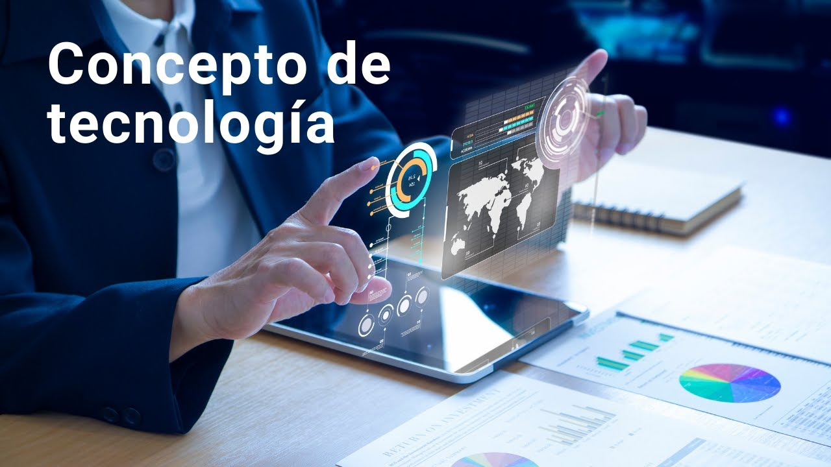

[**Enlace de reproducción del video**](https://www.youtube.com/watch?v=UKxgK7O0R4g)

|  |
| --- |
| **Síntesis del video: Concepto de tecnología** |
| Un concepto inicial dice que la tecnología es: el resultado de la evolución de la técnica, mediante la aplicación de métodos sistemáticos desarrollados a partir del conocimiento científico. Pérez y Fernández, 2003, página 9. De manera general, la tecnología se entiende como la capacidad de desarrollo de artefactos, instrucciones y reglas que permiten la interacción entre los hombres y el entorno en el que se realizan diferentes actividades, para asegurar su persistencia y adaptación frente a situaciones adversas. |

### Clasificación de tecnología

La clasificación de la tecnología está compuesta por diferentes formas y tecnologías que se pueden encontrar en una organización, y que se agrupan según sus atributos.

* Naturaleza.
* Forma de obtención.
* Aplicación.
* Grado de desarrollo.
* Injerencia.
* Pertinencia.

El concepto de gestión de la tecnología se entiende como el proceso de administración, compra, aplicación y propagación de esta, en diferentes sectores, entre ellos:

* Industrial
* Servicios
* Público y privado

Comprende, desde luego, la administración del proceso de innovación, investigación y desarrollo (I+D). Se constituye como la mejor forma de integrar y utilizar la tecnología para facilitar el desarrollo de productos, así como para definir y mejorar procesos de índole industrial.

Uno de los objetivos de la gestión de la tecnología es evitar prolongar innecesariamente las inversiones, optimizar la productividad, aumentar la calidad, proponer nuevos productos y servicios al mercado, así como promover el desarrollo de nuevo conocimiento. Esta gestión se establece como la forma más efectiva de administrar el conocimiento para solucionar diversos problemas sociales, humanos y ambientales.

Según Gaynor (1999), existe una diferencia entre los conceptos de gestión y administración. La administración implica supervisar las principales tareas asignadas para mantener una organización en funcionamiento, mientras que la gestión incorpora grados de creatividad, liderazgo, preocupación y riesgo por el desempeño futuro. (p. 5)

Es importante aclarar que, aunque la mayoría de las empresas administran sus recursos tecnológicos, no todas logran gestionarlos adecuadamente, principalmente porque no fomentan constantemente la innovación.

## Diagnósticos

El diagnóstico tecnológico se define como una actividad de observación colaborativa entre la empresa y expertos (tanto internos como externos), implementada mediante una metodología previamente establecida. Esta metodología busca definir tanto las necesidades como el potencial tecnológico de la empresa, resultando en la identificación de sus fortalezas y debilidades. Se analizan aspectos tanto de orden interno como externo.

* **Internamente**

Se pretende inventariar y evaluar los recursos tecnológicos con los que cuenta la empresa.

* **Externamente**

Se examina lo que hacen los competidores o la brecha que los separa de los líderes del sector.

Un diagnóstico facilita la identificación, determinación y evaluación del potencial tecnológico que posee una empresa dentro del ambiente en el que opera, como parte de una estrategia global.

Como objetivo principal, el diagnóstico tecnológico identifica diversas capacidades de la empresa para un desarrollo eficiente de innovaciones. Funciona esencialmente como una herramienta que distingue entre las capacidades que son necesarias y las que actualmente posee la empresa (brechas).

#### Matriz de evaluación de las capacidades tecnológicas

Lo invitamos a consultar el PDF “**Matriz de evaluación de las capacidades tecnológicas**”, para evaluar una empresa, el cual se encuentra en la carpeta Anexos.

## Soluciones

Uno de los grandes desafíos del proceso de innovación es el abordaje unidireccional de los problemas dentro de un sistema. Una manera de mejorar esta situación y adoptar una perspectiva más amplia, que ofrezca diversas opciones para potenciar soluciones, es utilizar una técnica desarrollada por Alex F. Osborn, la cual ha sido además enriquecida por varios autores. Esta técnica consiste en plantear una serie de preguntas que exploran múltiples posibilidades, estimulando así las capacidades creativas de las personas.

De esta forma, las soluciones creativas tienen como objetivo investigar alternativas para resolver un problema mediante la aplicación metodológica de un conjunto de preguntas que promueven la consideración de opciones distintas a las ya existentes. Como se presenta a continuación:

1. **Describir la situación**

* Exponer la situación que se abordará.
* Presentar el contexto de la situación actual.

1. **Definir el problema**

* Identificar el problema a tratar.
* Formular el problema identificado.

1. **Analizar el problema**

* ¿Qué se puede sustituir?
* ¿Qué se puede combinar?
* ¿Qué se puede adaptar?
* ¿Qué se puede modificar?
* ¿Qué se puede intercambiar?
* ¿Qué se puede eliminar?
* ¿Qué se puede invertir?

1. **Tomar decisiones**

* Evaluar ideas de posibles soluciones.
* Análisis de ideas a partir de criterios definidos.
* Definir criterios de evaluación de posibles soluciones.
* Seleccionar la solución.

# Licencias de software

Una licencia de software es un acuerdo esencial que regula el uso y distribución de obras intelectuales en la tecnología. Este contrato establece las condiciones clave para el uso de software, resaltando la importancia de los derechos de autor y la propiedad intelectual. En el siguiente video, se presenta una explicación:

1. Licencias de software

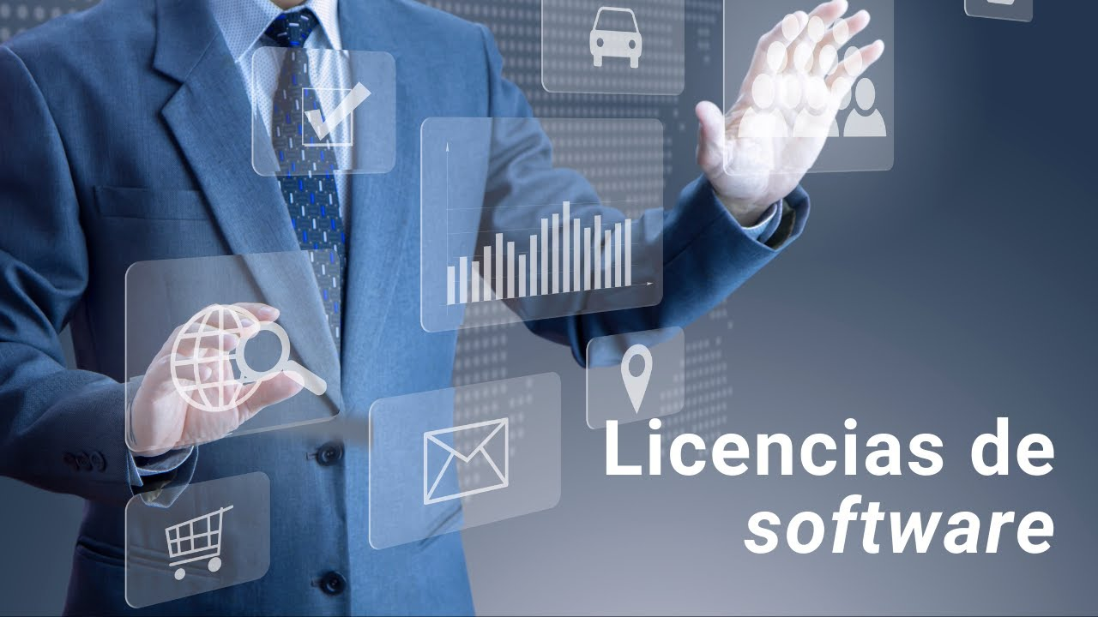

[**Enlace de reproducción del video**](https://www.youtube.com/watch?v=19ooUSDZwuQ)

|  |
| --- |
| **Síntesis del video: Licencias de software** |
| Un contrato de licencia, es aquel cuyo objetivo es permitir el uso, la explotación, y el aprovechamiento de una obra protegida; en este proceso actúan el licitante y el licenciatario, donde el primero es quien realiza la autorización y el segundo es quien se beneficia de ella. En el evento en que se incluyan los derechos de autor y propiedad intelectual, la licencia de software se convierte en un contrato, donde participa el desarrollador de software, quien se somete a la propiedad intelectual y a derechos de autor por el usuario, en él se definen explícitamente deberes y derechos de ambas partes, quien elige la licencia es el desarrollador, quien cedió los derechos de explotación; en pocas palabras, consiste en una serie de permisos que un desarrollador otorga para la distribución, uso y/o modificación del desarrollo que construyó, a esta licencia se le pueden agregar datos como los plazos de duración, territorio, etcétera. |

Algunos términos importantes son:

* **Licencia**

Este término se refiere a un acuerdo o contrato entre un desarrollador y un usuario, en el que el software está sujeto a propiedad intelectual y derechos de autor. La licencia detalla los derechos y obligaciones de ambas partes. La elección de la licencia de distribución del software depende del desarrollador.

* **Patente**

Consiste en un derecho exclusivo otorgado por el Estado para la protección de una invención, ya sea un producto material o inmaterial que se pueda explotar comercialmente. Este derecho se concede por un período de tiempo limitado y a conveniencia del solicitante.

Derecho de autor o copyright: es una forma de protección otorgada por las leyes vigentes en la mayoría de los países para los autores de obras originales. Esta protección incluye obras literarias, dramáticas, musicales, artísticas e intelectuales, ya sean publicadas o inéditas.

Software libre: este tipo de software ofrece libertades específicas que incluyen:

* Ejecutar el programa para cualquier propósito.
* Estudiar y modificar el programa según las necesidades del usuario.
* Redistribuir copias del programa.
* Mejorar el programa y compartir las mejoras con la comunidad.

Software de fuente abierta: este software se caracteriza por criterios específicos de distribución:

* Libre distribución del software.
* Acceso al código fuente para su intervención.
* Permitir modificaciones y derivaciones a las mismas condiciones del software original.
* No discriminar a personas o grupos en su uso.
* La licencia no debe imponer restricciones tecnológicas.

Software de dominio público: se refiere al software que no está protegido por derechos de autor y, por tanto, está libre de restricciones de uso asociadas a tales derechos.

## Normativa

Cuando se implementa un software, su uso debe regirse por una normativa que previene futuras sanciones o multas.

¿Cumple con la Ley 603?

En Colombia, la regulación de las licencias de software está a cargo de la Ley 603 de 2000, también conocida como Ley para el Cumplimiento de las Licencias de Software. Esta ley obliga a las empresas a presentar un informe de gestión que debe incluir detalles sobre el progreso de los negocios y su estado financiero, administrativo y jurídico. Dicho informe debe demostrar el cumplimiento de las normas relacionadas con la propiedad intelectual y los derechos de autor.

La DIAN (Dirección de Impuestos y Aduanas Nacionales) tiene la autoridad para realizar auditorías durante las visitas a las empresas, asegurando así el cumplimiento legal del software instalado en los equipos de cómputo.

Se enumeran a continuación las penalidades por incumplimiento de la Ley 603 de 2000:

* Para los administradores de la empresa, sanciones de hasta 200 SMMLV (Salarios Mínimos Mensuales Legales Vigentes).
* Delito de desfalco de derechos patrimoniales, punible con prisión de entre 2 y 5 años.
* Infracción a los elementos de protección de los derechos patrimoniales de autor, punible con prisión de 4 a 8 años.
* La DIAN también puede imponer sanciones por evasión de impuestos derivados del uso de software ilegal.

## Tipos de licencia

Exploramos a continuación los distintos tipos de licencias de software y sus características principales:

### Licencia de Software Freeware

Las licencias freeware permiten descargar, instalar y/o usar gratuitamente un programa de computadora. Con este tipo de licencia, no es necesario que el usuario se suscriba, se registre o compre alguna licencia. Estas licencias permiten el acceso al código objeto, pero no al código fuente.

Ejemplo: el antivirus Avast, que se puede descargar gratuitamente de Internet.

### Licencias de software libre o software de código abierto

Este tipo de licencia se caracteriza porque los desarrolladores generalmente ofrecen acceso abierto al código fuente de su software. Existen diversas licencias creadas por organizaciones, entre las que destaca la GNU GPL (Licencia Pública General de GNU). Esta licencia, creada por la Fundación de Software Libre (Free Software Foundation), es ampliamente utilizada en el mundo del software libre y código abierto. Garantiza a los usuarios finales, ya sean personas, organizaciones o empresas, la libertad de utilizar, estudiar, compartir (copiar) y modificar el software.

Ejemplos: Android, Mozilla, Linux, WordPress y Chromium.

Este tipo de licencias se subdivide en otras que contienen cláusulas más específicas, como el copyleft.

* **Copyleft**

Es una versión del copyright diseñada para regular las licencias de software libre. Impide que el material sea distribuido o reformado por alguien no autorizado y establece condiciones específicas de uso del código.

* **Licencia de software libre sin protección copyleft**

Permite a terceros modificar el producto y licenciarlo bajo sus propios términos, sin imponer restricciones sobre cómo se puede redistribuir el software modificado.

* **Licencia de software libre con protección copyleft**

Obliga a los programadores que redistribuyan su código a adherirse a ciertos lineamientos y restricciones, asegurando que las modificaciones permanezcan bajo las mismas condiciones de licencia del original.

### Licencias de software shareware

Este tipo de licencia permite la descarga gratuita de una versión del software con funcionalidades limitadas. Tras un período determinado, para continuar utilizando todas las funcionalidades, el usuario debe realizar un pago. Estas licencias no permiten modificaciones, ya que no incluyen el código fuente. Se subdividen en tres categorías: trial, demo y adware.

* **Trial**

Licencia que activa todas las funcionalidades del software, pero solo por un periodo de tiempo limitado.

* **Demo**

Permite el uso del software de forma indefinida, pero con la limitante de no tener habilitadas todas sus funciones. Comúnmente utilizado en videojuegos.

* **Adware**

Licencia que permite utilizar los programas de forma gratuita; sin embargo, a cambio, los programas descargan y muestran publicidad de forma continua.

### Licencias de software propietario

Esta licencia implica que el autor del software restringe los derechos de copia, redistribución y modificación de su obra. En consecuencia, si un usuario final desea realizar alguna de estas acciones, deberá pagar una cantidad de dinero al autor para obtener el derecho legal de hacerlo.

## Derechos de autor

Se refiere a la protección que se otorga a todas las obras artísticas, literarias o científicas por el derecho de autor durante un período determinado, a partir del momento de su creación. En Colombia, la Dirección Nacional de Derechos de Autor (DNDA) es la entidad encargada de proteger estas obras.

Cuando el software está protegido por derechos de autor, es necesario establecer claramente en la licencia los usos que serán permitidos al usuario. Comúnmente, los usos autorizados incluyen:

* La ejecución del código del software, ya sea en dispositivos de almacenamiento o en el disco local del equipo donde se instalará el software.
* Es fundamental que la licencia especifique el plazo y el territorio de validez de la concesión.
* La posibilidad de distribuir el software, 10 que incluye realizar nuevas copias y comercializarlas a terceros.

Finalmente, es importante tener en cuenta que los usuarios solo podrán hacer uso del software para los fines expresamente autorizados en la licencia.

# Fichas técnicas

Una ficha técnica es un documento que detalla las características o funciones de un software desarrollado, funcionando como una herramienta esencial para transmitir información relevante sobre un tema específico. Este documento contiene datos útiles y concisos, cuyo contenido varía según la finalidad y el tipo de ficha.

La ficha técnica es especialmente útil para comercializar o promocionar un producto o servicio. Es crucial que contenga información veraz, ofreciendo datos claros y precisos sobre las características de los productos de software desarrollados.

### Elaboración de la ficha técnica

Para la elaboración de una ficha técnica, es recomendable apoyarse en normativas establecidas. En este caso, la ficha técnica se elaborará tomando como referencia la norma NTC ISO 9000, Sistema de Gestión de Calidad.

#### Generalidades sobre ISO-9000

Para obtener más información sobre la norma ISO, incluyendo sus objetivos, finalidades y terminología, puede consultar el siguiente sitio web.

<https://www.iso.org/obp/ui/es/#iso:std:iso:9000:ed-4:v1:es>

### Diligenciamiento

A continuación, se realiza la descripción para el diligenciamiento de un ejemplo de una ficha técnica de productos de software.

1. Ejemplo ficha técnica

| Registro del formato de ficha técnica | Responsable (coordinador encargado) |
| --- | --- |
| Para realizar el diligenciamiento de la ficha técnica, el coordinador técnico de desarrollo se apoya en el coordinador de base de datos y el coordinador de infraestructura.  Se deben llenar los campos de acuerdo con: |  |
| CARACTERÍSTICAS DEL PRODUCTO  Nombre del producto: nombre con el que será identificado el producto.  Línea de producción: a qué sistema pertenece.  Versiones anteriores: número y nombre del último desarrollo del producto.  Versión actual: número con el que se identificará el nuevo producto.  Módulo: nombre técnico del módulo. |  |
| DESCRIPCIÓN DEL PRODUCTO  Descripción general del producto: descripción breve del nombre del producto.  Objetivo: definir el propósito principal del producto, especificando el problema que resuelve o la necesidad que satisface. |  |
| ARQUITECTURA  Descripción: explica el tipo de arquitectura de desarrollo del aplicativo. |  |
| REQUERIMIENTOS DEL PRODUCTO  Requisitos del sistema (servidor)  Hardware: se describen los requerimientos físicos mínimos que debe tener el equipo.  Software: se describen los requerimientos lógicos necesarios para la ejecución del aplicativo.  Otros: recomendaciones para que el aplicativo funcione mejor.  Requisitos del sistema (cliente)  Hardware: se describen los requerimientos físicos mínimos que debe tener el equipo.  Software: se describen los requerimientos lógicos necesarios para la ejecución del aplicativo.  Otros: recomendaciones para que el aplicativo funcione mejor. |  |
| REQUERIMIENTOS  Requerimientos funcionales generales: definición de funciones que el sistema realizará.  Requerimientos adicionales: funcionalidades adicionales para el correcto funcionamiento del sistema.  Clientes del producto: características del cliente o usuarios finales que puedan usar el producto. |  |

1. Historial de modificaciones

| Versión | Naturaleza del cambio | Fecha de aprobación | Fecha validación |
| --- | --- | --- | --- |
| 00 | Actualización del documento | 25/05/2021 | 25/06/2021 |
| 01 | Actualización del documento | 25/07/2021 | 25/08/2021 |

1. Firmas

| Elaboró | Aprobó | Validó |
| --- | --- | --- |
| Firma | Firma | Firma |
| Fecha | Fecha | Fecha |

# Generalidades de la propuesta técnica

Para el diseño, construcción y presentación de una propuesta técnica de servicios de software, es esencial considerar aspectos y elementos importantes que definen su carácter y proporcionan seguridad y confianza tanto al oferente como al cliente.

Los aspectos clave para el éxito de una propuesta técnica son:

* **Características y necesidades del cliente**

Entender profundamente lo que el cliente necesita y espera.

* **Contratación**

Definir claramente los términos y condiciones de la contratación.

* **Costos y presupuestos**

Establecer un presupuesto detallado y realista.

* **Estructura lógica de la propuesta**

Organizar la propuesta de manera coherente y lógica.

* **Características del software**

Detallar las funcionalidades y especificaciones del software propuesto.

A continuación, se presentan las generalidades que debe conocer, comprender y examinar detenidamente.

* **Acercamiento**

Indagar sobre la capacidad económica de la empresa y el presupuesto disponible para el proyecto, con el fin de amoldarse a él o presentar una propuesta adecuada a sus recursos.

* **Consulta**

Ingresar a la página <https://www.rues.org.co/> para adquirir un certificado de la empresa, evitando tratar con intermediarios y obteniendo un concepto claro del tipo y tamaño de la empresa.

* **Contrato**

Documento legal en el que dos o más partes acuerdan cumplir condiciones, teniendo como contraprestación un fin económico.

* **Adición de contrato**

Adición que se puede hacer en tiempo y/o valor. Si es en valor, solo se puede adicionar hasta el 50 % del valor inicial del contrato y nunca exceder este tope.

* **Activos**

Conjunto de bienes y derechos con valor monetario que son propiedad de una empresa, institución o individuo.

* **Pasivos**

Conjunto de obligaciones pendientes, tales como deudas no satisfechas.

* **CDP (Certificado de Disponibilidad Presupuestal)**

Documento que garantiza o respalda la existencia de recursos para atender un gasto específico.

* **Monetización**

Proceso por medio del cual una determinada acción es convertida en dinero. Término usado, generalmente, en redes sociales y plataformas con streaming.

* **Gasto**

Consumo de un bien o servicio a cambio de una contraprestación.

* **Licitación**

Procedimiento formal por el cual un organismo público demanda obras, servicios, bienes, entre otros, al sector privado.

* **Freelance**

Trabajo o trabajador independiente.

Cuando se trabaja con clientes en proyectos, especialmente en áreas como el desarrollo de software, es esencial estructurar la interacción y comprensión de las necesidades y expectativas del cliente de manera organizada. A continuación, se presentan los aspectos clave para gestionar y entender eficazmente las relaciones y requisitos del cliente, facilitando así una comunicación efectiva y la toma de decisiones informadas.

* **Relación con el cliente**

Establecer una relación cordial para generar una conexión cercana y comprender lo que busca el cliente.

* **Identificar stakeholders**

Considerar las expectativas y necesidades de cada funcionario, que varían según su cargo y rol dentro de la empresa.

* **Identificar necesidades**

Solicitar información sobre interacciones de la compañía, modelo de negocios, procesos y procedimientos. Sugerir soluciones a problemas no detectados.

* **Conocer el presupuesto**

Solicitar detalles del presupuesto destinado al proyecto, adaptarse o negociar según las necesidades y recursos disponibles.

* **Planificación presupuestaria**

El presupuesto se presenta en términos financieros y debe cumplir metas específicas en un tiempo y condiciones pactadas.

# Costos

El costo, también llamado coste, representa el valor económico que se incurre para producir un producto, prestar un servicio o vender un bien. Es fundamental tener en cuenta la adquisición de insumos y los gastos derivados de la producción, tales como el pago de mano de obra, gastos administrativos, entre otros.

En este caso particular, la estimación del costo de desarrollo de software es un elemento crítico en el análisis de proyectos informáticos y en la elaboración de la propuesta técnica. Es importante considerar el esfuerzo, costo y tiempo asociados a las actividades que se llevarán a cabo en el proyecto. Al planificar los costos, se deben tener en cuenta los siguientes aspectos:

* El tamaño del software a desarrollar y el tiempo estimado de producción.
* ¿Se realizará el trabajo por módulos?
* ¿Es necesario contratar personal de apoyo para la producción y/o soporte?
* ¿Cómo se proporcionará el soporte técnico? (Duración, presencial o remoto).
* ¿Es necesario adquirir equipos tecnológicos?

# La propuesta técnica

La propuesta técnica es un documento crucial que se entrega al potencial cliente, donde se detalla la estrategia propuesta para resolver un problema existente. El formato y contenido de la propuesta pueden variar según el tipo de organización solicitante, ya sea privada, gubernamental, fundación u ONG. En estos casos, es importante adaptar la propuesta a los formatos específicos requeridos por cada tipo de organización. Una propuesta debe ser clara, concreta, explícita y fácil de entender.

### Estructura

Una vez recopilada y analizada toda la información necesaria, se procede a estructurar la propuesta técnica según el siguiente esquema:

* Saludos y presentación.
* Alcance de la propuesta.
* Opciones de propuestas de trabajo (dos o tres).
* Cotización por cada propuesta presentada.
* Condiciones (forma de pago).
* Conclusión y despedida.

### Términos de Referencia (TdR)

Es el documento que elabora una empresa, en el cual identifica oportunidades de mejora, necesidades o problemas y las presenta a otra empresa o a un experto informático para su solución. Los Términos de Referencia (TdR) son esenciales para que las empresas entiendan claramente los servicios que necesitan contratar y, para que la contraparte conozca las condiciones bajo las cuales ofrecerán dichos servicios, permitiéndoles elaborar una propuesta técnica adecuada.

A continuación, se detallan algunos aspectos importantes que debe tener en cuenta en relación con los Términos de Referencia (TdR):

* **Servicio requerido**

Los Términos de Referencia (TdR) especifican el servicio que necesita la empresa de forma clara y concisa, incluyendo los objetivos que se esperan lograr con la contratación. Detallan las especificaciones técnicas de la solución informática, los requisitos del contratista, el tiempo de ejecución del contrato y las condiciones de pago.

* **Estructura del documento**

Este documento está estructurado con una justificación, alcances del servicio, perfil de la empresa a contratar y condiciones contractuales.

* **Empresa nueva**

Cuando una empresa es nueva y no maneja los TdR, el experto informático debe acordar una reunión con las partes interesadas o stakeholders. En esta reunión, se deben hacer preguntas sobre el funcionamiento de la empresa, los procesos que manejan, los servicios que prestan y en qué sector económico están.

* **Presupuesto**

En la mayoría de las ocasiones, y en búsqueda de un servicio justo, será posible proponer un diálogo sobre el presupuesto proyectado para la solución de software; asimismo, sobre la matriz DOFA de la empresa, para tener claras sus necesidades y ofrecer los servicios adecuados en una propuesta técnica.

### Elaboración de la propuesta técnica

Es fundamental recordar la importancia de disponer de una papelería adecuada que represente al negocio apropiadamente. El formato del documento ya sea físico o digital, debe contar con un diseño sobrio pero atractivo. El documento debe incluir un encabezado con el nombre de la empresa y su NIT o, en el caso de trabajadores independientes, el nombre de la persona. Este encabezado debe estar acompañado del logo de la empresa.

En el pie de página, es necesario incluir la dirección de la empresa junto con datos de contacto tales como números telefónicos, correos electrónicos, y enlaces a redes sociales como WhatsApp, Facebook, Instagram, entre otros. Al elaborar la propuesta, es crucial considerar como insumos principales los Términos de Referencia (TdR) o la información obtenida durante la entrevista inicial.

Explore el recurso que se presenta a continuación para conocer en profundidad los aspectos más importantes sobre la elaboración de la propuesta técnica:

1. Elaboración de la propuesta técnica

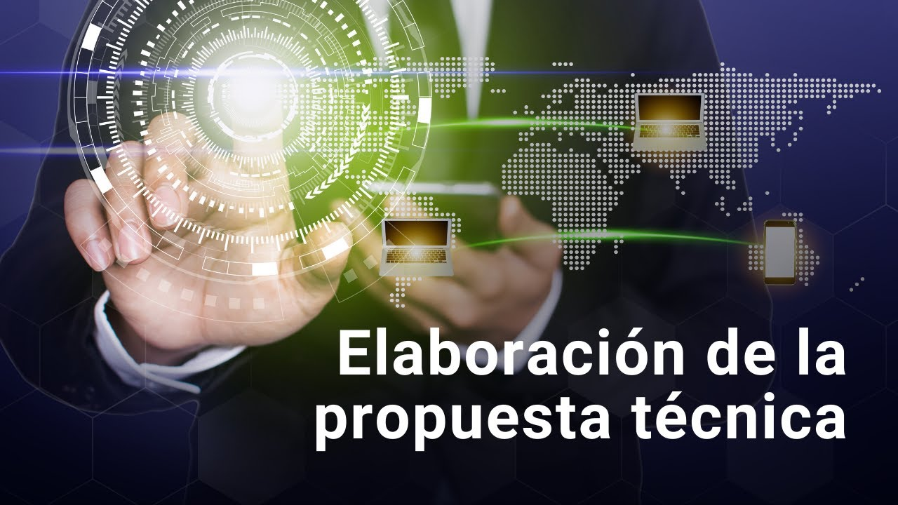

[**Enlace de reproducción del video**](https://www.youtube.com/watch?v=hXYXmM5p2PU)

|  |
| --- |
| **Síntesis del video: Elaboración de la propuesta técnica** |
| Teniendo clara la línea gráfica de la empresa en la papelería de nuestro negocio, es decir, habiendo definido el formato, encabezados o membretes, datos de contacto y todos los aspectos de identificación empresarial o personal; hay que conocer entonces la estructura que se usará en el cuerpo del documento. En el cuerpo del documento ha de aplicarse la siguiente estructura; recordando que se deben usar solo las hojas o páginas que en realidad sean requeridas, sin excederse, excepto cuando ello sea estrictamente necesario:  Fecha: según formato utilizado y ciudad, luego se nomina al remitente, sea este una persona, varias personas, o una organización.  Presentación y saludos: este párrafo deberá ser muy corto, en él se debe ser formal conciso y cordial.  Alcance de la propuesta: aquí se define cuáles son los objetivos reales que la implementación de software tendrá en la empresa y los límites de la propuesta, así es posible asegurarse de que las metas y objetivos se logren sin contratiempos. Valoración de la situación desde el cliente: en este punto se expresa la situación deseada según la entrevista que anteriormente se haya realizado o teniendo en cuenta los términos de referencia, TdR.  Valoración de la situación desde el propio punto de vista: en este punto se expresan las maneras o particularidades con las que el servicio de software una vez implementado contribuirá a la transformación y mejora de la productividad de la empresa, entre otros beneficios probables, ello puede precisarse en un párrafo o también se puede listar con viñetas.  Opciones de propuesta: se puede presentar de una a tres propuestas dentro de este documento, brindándole al cliente más opciones para elegir, teniendo en cuenta el tamaño del proyecto, es posible hacerlo por fases o de manera sencilla, si se decide hacerlo de manera sencilla se podrá utilizar un título breve pero descriptivo y adicionar un párrafo concreto que describa lo que se pretende llevar a cabo.  Cotización: cada propuesta presentada deberá estar apoyada en una cotización, la misma es un precio fijo y no estimaciones, por lo cual se ha enviado más de una propuesta para que el cliente tenga más alternativas de decisión acordes a su presupuesto.  Términos y condiciones: detallan cómo deben ser los pagos, adelantos, tiempo y fechas, cantidades o porcentajes, de cada cuota entre otras, todo ello conforme a las fases o entregas, conviene tener una cuenta bancaria activa ya que el medio de pago más utilizado en la actualidad es la transferencia o consignación bancaria.  Presentación: la propuesta debe ser entregada o socializada de acuerdo con los términos acordados con el cliente o según los requerimientos de la licitación, si el cliente solicita que la propuesta sea socializada, hay que contar con recursos o medios audiovisuales que favorezcan una óptima presentación. |

## Validación de la propuesta técnica

La validación de la propuesta técnica para servicios de software se rige y determina por varios factores críticos, incluyendo la normatividad, los procesos de contratación o licitación y las garantías de efectividad de la propuesta, entre otros aspectos.

A continuación, se presentan los elementos más relevantes que influyen directamente en el proceso de validación de una propuesta técnica:

* **Contratación**

Se realiza después de que el cliente haya aceptado una de las propuestas técnicas presentadas, o que al ofertante le hayan adjudicado una licitación. Para legalizar este trámite, es necesario cerrar el acuerdo por medio de un contrato escrito, en el cual estén estipulados todos los términos y condiciones que se acordaron en la propuesta técnica o en el pliego de condiciones.

* **Fundamentos**

El fin de los principios o fundamentos en contratación es garantizar a los ciudadanos un proceso público, transparente y con igualdad, al que pueden acceder todas las personas o empresas que cumplan con los requisitos establecidos en un pliego de condiciones publicado por las entidades estatales. Estas pueden ser SENA, DIAN, Fuerzas Militares, ICBF, DANE, universidades, alcaldías, gobernaciones, etc.

* **Contratación privada**

Se trata del acuerdo al que llegan dos partes, que pueden ser personas naturales o jurídicas, para que se realice un producto, una labor o se deje de hacer algo. En este documento se pactan términos, acuerdos, multas y la forma de remuneración económica.

* **Contratación pública o estatal**

Según el artículo 3 de la Ley 80 de 1993, la contratación estatal tiene como fin la continua y eficiente prestación de los servicios públicos y la efectividad de los derechos e intereses de los administrados que colaboran con ellas, en la consecución de dichos fines. El Estado contrata a particulares para el cumplimiento de sus fines.

* **La licitación**

Método por el cual una entidad del Estado otorga un servicio u obra a una empresa o persona que ofrece las mejores condiciones. La licitación es privada cuando solo pueden participar las empresas a las cuales se hayan enviado invitaciones. Es pública cuando se abre a todos los participantes, permitiendo que cualquier persona pueda participar en el proceso.

### Aspectos de la contratación por licitación

En Colombia, la contratación se divide en dos tipos principales: privada y pública o estatal. Cada uno de estos tipos tiene sus propias particularidades, incluyendo aspectos normativos y legales específicos.

Para participar legítimamente en una licitación estatal, se deben cumplir varios requisitos a nivel personal o empresarial:

* Poseer el RUT (Registro Único Tributario), expedido por la DIAN.
* Tener la empresa inscrita en el registro mercantil, gestionado en la Cámara de Comercio.
* Registrar la empresa o los trabajadores en una ARL (Administradora de Riesgos Laborales).
* Mantener la contabilidad de la empresa de acuerdo con la guía técnica 184, con el apoyo de un Contador Público.
* Asegurar que los trabajadores de la empresa estén afiliados al sistema de seguridad social, incluyendo salud, pensión y caja de compensación.

El proceso de licitación pública requiere seguir algunos pasos de estricto cumplimiento, que usted puede conocer a continuación:

* **Pliego de condiciones**

La entidad estatal, que requiere obras, bienes o servicios, elabora un plan de compras que debe ser aprobado. Posteriormente, elabora y publica un pliego de condiciones "Borrador" en la página SECOP <https://colombiacompra.gov.co/> , así como en la página web de la entidad, dentro de 10 días hábiles.

* **Proponentes u oferentes**

Las personas interesadas, también llamadas proponentes u oferentes, pueden solicitar aclaraciones del pliego de condiciones dentro del término de los 10 días hábiles. Con la resolución de apertura del proceso se incluye el cronograma de presentación de propuestas, lo que conlleva a la publicación del pliego de condiciones definitivo.

* **Entrega de propuestas**

En la audiencia de asignación, revisión y distribución de riesgos, la entidad permite que los futuros proponentes aclaren sus dudas y realicen observaciones sobre el proceso. Conforme al cronograma, los proponentes entregarán sus propuestas en el lugar, hora y términos señalados.

* **Etapa de evaluación**

La entidad inicia la verificación de los requisitos mínimos y otorga los puntajes a las ofertas presentadas. Posteriormente, presenta el informe de la evaluación durante un término de cinco días hábiles, durante los cuales los oferentes pueden pronunciarse y presentar observaciones.

* **Observaciones presentadas**

La entidad analiza las observaciones presentadas y cita para definir el proceso en una audiencia pública según el cronograma establecido.

* **Audiencia de adjudicación**

Antes de la audiencia de adjudicación, la entidad pública publicará en el SECOP el borrador del acto administrativo de adjudicación. Si algún oferente cumple con todos los requisitos del pliego y ofrece las condiciones más favorables en términos de costos y calidad, la entidad adjudica el proceso a este oferente; de lo contrario, se declara el proceso desierto.

## Normatividad

La contratación en Colombia, tanto pública como privada, está regulada y regida por la ley. Tener un conocimiento, al menos básico, de esta normatividad beneficia a personas y empresas al permitirles cumplir con lo establecido y alcanzar mejores procesos en la contratación de personal, bienes, servicios y obras.

Algunas leyes cruciales en la regulación de la contratación en Colombia son:

* Ley 80 de 1993: Modalidades de selección, publicidad, selección objetiva.
* Ley 1150 de 2007: Contratación con recursos públicos.
* Ley 1712 de 2014: Ley de Transparencia.
* Ley 1474 de 2011: Estatuto Anticorrupción.
* Ley 4170 de 2011: Agencia Nacional de Contratación Pública.

### Acuerdos

El principal acuerdo que rige el sistema de contratación en Colombia es conocido como “Acuerdo Marco”. Según la página de Colombia Compra Eficiente, el Acuerdo Marco es un instrumento de agregación de demanda. Se trata de un contrato entre Colombia Compra Eficiente, como representante de los compradores públicos, y uno o más proveedores para adquirir bienes, obras o servicios que pueden ser estandarizados.

El Acuerdo Marco especifica la identificación del bien o servicio, el precio máximo de adquisición, el plazo máximo de entrega, las garantías mínimas y las condiciones bajo las cuales los compradores pueden vincularse al acuerdo.

Síntesis

A continuación, se muestra un mapa conceptual con los elementos más importantes desarrollados en este componente.

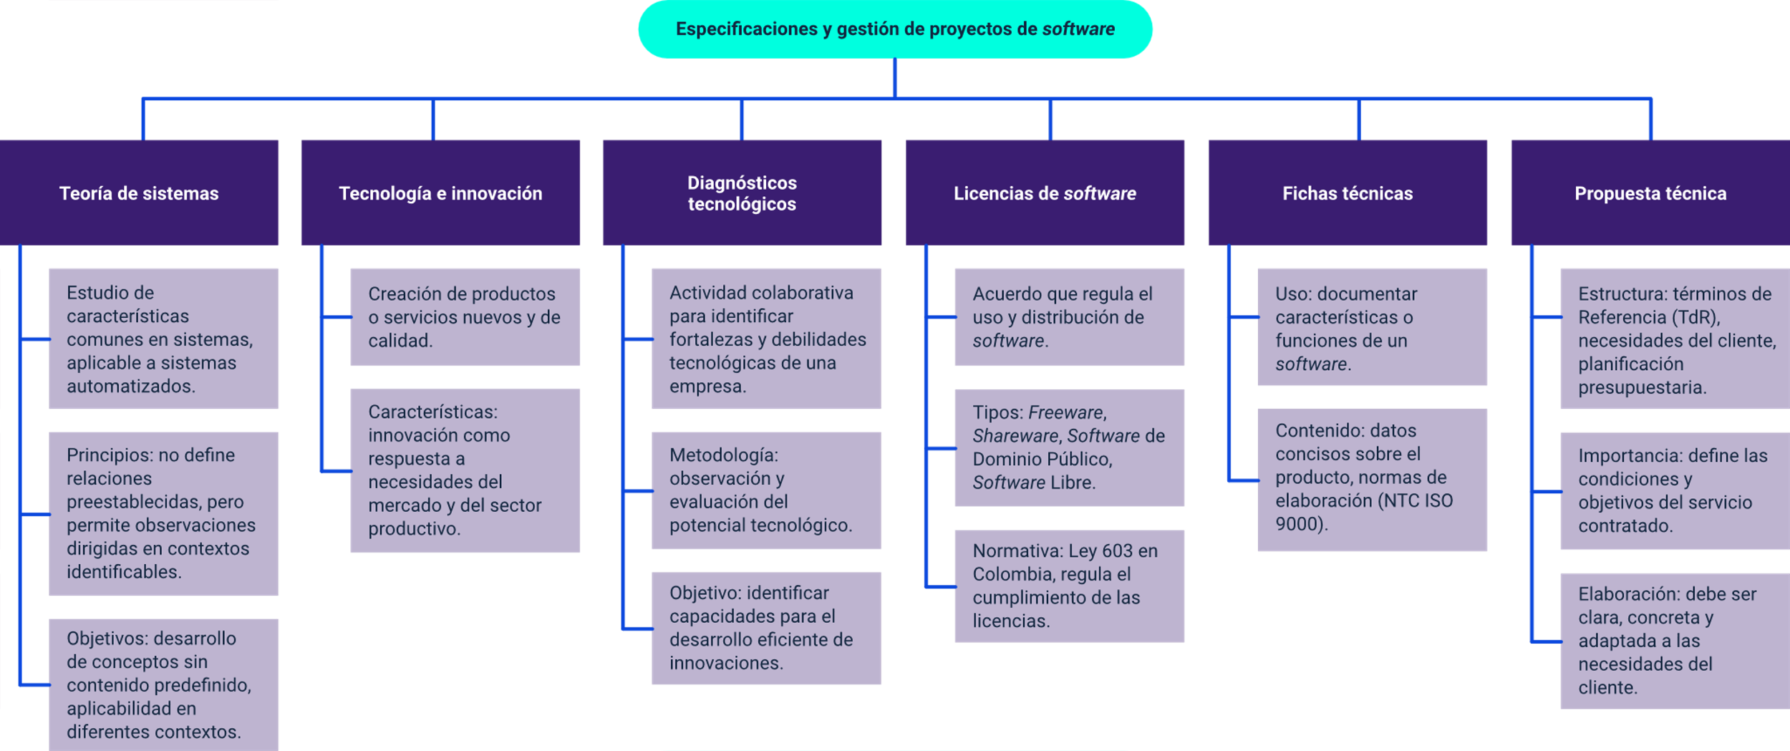

Material complementario

| Tema | Referencia | Tipo de material | Enlace del recurso |
| --- | --- | --- | --- |
| Teoría de sistemas | ONGAWA ONGD. (2012, septiembre 11). Tecnología, innovación, ¿desarrollo humano? YouTube. | Video | <https://www.youtube.com/watch?v=OrLM7awX5Ls> |
| Teoría de sistemas | Pacheco, L. [ Administracion 101]. (2015, marzo 2). Gestión Tecnológica: Conceptos y Dimensiones. YouTube. | Video | <https://www.youtube.com/watch?v=iiT9giJlhTU> |
| Licencias de software | Ármate Abogados. (2020). Licencia de Software. | Artículo | <https://armate.cl/web/2020/11/03/licencia-de-software/> |
| Licencias de software | Evaluando Software. (2021). Las licencias de software. | Artículo | <https://www.evaluandosoftware.com/las-licencias-software/> |
| Licencias de software | Bazán, V. (2020). ¿Conoces los tipos de licencia de software? Aquí te desglosamos el tema. OK hosting. | Artículo | <https://okhosting.com/blog/tipos-de-licencia-de-software> |
| Derechos de autor | Firma Legal Colombia. (2021, mayo 20). DERECHOS DE AUTOR EN COLOMBIA. YouTube. | Video | <https://www.youtube.com/watch?v=JAfXwjut_ig> |
| Derechos de autor | Leancase: Asesoría para emprendedores. (2020, junio 25). Derechos de autor sobre el Software. YouTube. | Video | <https://www.youtube.com/watch?v=0pUHYYFQIPI> |
| Normatividad | Starfish Host. (2020). Cómo hacer una propuesta de Software - ¡Presenta una propuesta de software exitosa!. YouTube. | Video | <https://www.youtube.com/watch?v=6zI4ZcRS8yg> |
| Normatividad | Ministerio de Comercio, Industria y Turismo. (2013). Contratación Pública. | Artículo | <http://www.aplicaciones-mcit.gov.co/cincopasos/c2.html> |

Glosario

**Búsqueda**: conjunto de procedimientos y operaciones que un usuario realiza para obtener la información necesaria.

**Búsqueda automatizada interactiva**: técnica de búsqueda que simula un diálogo entre usuario y computadora mediante preguntas y respuestas alternas.

**Gestión de la Información (GI)**: procesos que controlan el ciclo de vida de la información, desde su creación hasta su disposición final.

**GPL (General Public License)**: licencia que regula los derechos de autor de los programas de software libre.

**Hardware**: elementos físicos que constituyen una computadora o un sistema informático.

**Herramienta digital**: paquetes informáticos disponibles en computadoras y dispositivos electrónicos como celulares y tabletas.

**Información**: datos procesados y ordenados que aportan conocimientos sobre diversos temas.

**Innovación**: dinámica económica y social para la transformación del conocimiento científico y tecnológico.

**Metadatos para la gestión de documentos**: información que facilita la creación, gestión y uso de documentos a lo largo del tiempo y entre dominios.

**Open source**: término de la informática que se refiere a software con código fuente accesible para todos.

**Seguridad de la información**: medidas preventivas y reactivas para proteger la información y mantener su confidencialidad, disponibilidad e integridad.

**Software**: conjunto de programas y rutinas que permiten a la computadora realizar determinadas tareas.

Referencias bibliográficas

American Psychological Association (2020). Normas APA: La guía definitiva para presentar trabajos escritos. NORMAS APA. <https://normasapa.in/>

Arnold, M. (1989). Teoría de Sistemas. Nuevos paradigmas: Enfoque de Niklas Luhmann. Revista Paraguaya de Sociología, 26(75), p. 51-72.

Castro, E. (17 de julio de 2020). ¿Cómo hacer una propuesta de desarrollo de software? Anton.agency. <https://anton.agency/como-presentar-una-propuesta-proyecto-software/>

Colombia Compra Eficiente. (2020, 20 noviembre). Acuerdos Marco. DNP. <https://colombiacompra.gov.co/ciudadanos/preguntas-frecuentes/acuerdos-marco>

Coque, J. (2002). La innovación tecnológica en las sociedades cooperativas y otras organizaciones de participación. Revista de Estudios Cooperativos REVESCO, 78, p. 7-25. <https://dialnet.unirioja.es/descarga/articulo/1114242.pdf>

DeConceptos (2021). Conceptos. DECONCEPTOS. <https://deconceptos.com/?s=contrato>

Free Software Foundation Europe. (2005). Campaña “Nosotros Hablamos de Software Libre”. Espacio Linux.

Gaynor, G. (1999). Manual de gestión en tecnología: Una estrategia para la competitividad de la empresa. McGraw-Hill.

Hammond, D. (2003). The Science of Synthesis: Exploring the Social Implications of General Systems Theory. University Press of Colorado. <https://books.google.es/books?hl=es&lr=&id=TBvjCwAAQBAJ&oi=fnd&pg=PA103&dq=+General+Systems+Theory+bertalanffy&ots=Ihf9vKSIAi&sig=lmXibhgxqJHaZ1H1zHsueBiPnaw#v=onepage&q=General%20Systems%20Theory%20bertalanffy&f=false>

Johannsen, O. (1975). Introducción a la Teoría General de Sistemas. Universidad de Chile.

Lozano, A. (2019). Teoría de los presupuestos. Gestiopolis. <https://www.gestiopolis.com/teoria-de-los-presupuestos>

Malaver, F., Vargas, M. y Cerda, A. (2003). La innovación tecnológica en la industria colombiana: un estudio en dos cadenas industriales. Pontificia Universidad Javeriana.

Ministerio de Comercio, Industria y Turismo (2013). Contratación Pública. APLICACIONES-MCIT. <http://www.aplicaciones-mcit.gov.co/cincopasos/c2.html>

Oberto, A. (2007). Conocimiento tecnológico e innovación en el sector de termoplásticos del estado Zulia. Venezuela. Universidad del Zulia.

Pavón, J. y Goodman, R. (1976). Proyecto MODELTEC. La planificación del desarrollo tecnológico en el caso español. Centro para el Desarrollo Tecnológico Industrial.

Pérez, M. y Fernández, L. (2003). Técnica, Ciencia, Tecnología e Innovación. International Thomson Editores.

Sommerville, I. (2011). Ingeniería de Software. Pearson Educación.

Wiener, N. (1979). Cibernética y Sociedad. Editorial Sudamericana.

Créditos

| Nombre | Cargo | Centro de Formación y Regional |
| --- | --- | --- |
| Milady Tatiana Villamil Castellanos | Responsable del Ecosistema | Dirección General |
| Olga Constanza Bermúdez Jaimes | Responsable de Línea de Producción | Centro de Servicios de Salud - Regional Antioquia |
| Diego Villalobos Barreto | Experto Temático | Centro de Teleinformática y Producción Industrial - Regional Cauca |
| Zulema Yidney León Escobar | Experta Temática | Centro de Teleinformática y Producción Industrial - Regional Cauca |
| Paola Alexandra Moya Peralta | Evaluadora Instruccional | Centro de Servicios de Salud - Regional Antioquia |
| Juan Daniel Polanco Muñoz | Diseñador de Contenidos Digitales | Centro de Servicios de Salud - Regional Antioquia |
| Jhon Jairo Urueta Alvarez | Desarrollador Fullstack | Centro de Servicios de Salud - Regional Antioquia |
| Laura Gisselle Murcia Pardo | Animador y Productor Multimedia | Centro de Servicios de Salud - Regional Antioquia |
| Edgar Mauricio Cortés García | Actividad Didáctica | Centro de Servicios de Salud - Regional Antioquia |
| Luis Gabriel Urueta Álvarez | Validador de Recursos Educativos Digitales | Centro de Servicios de Salud - Regional Antioquia |
| Margarita Marcela Medrano Gómez | Evaluador para Contenidos Inclusivos y Accesibles | Centro de Servicios de Salud - Regional Antioquia |
| Daniel Ricardo Mutis Gómez | Evaluador para Contenidos Inclusivos y Accesibles | Centro de Servicios de Salud - Regional Antioquia |